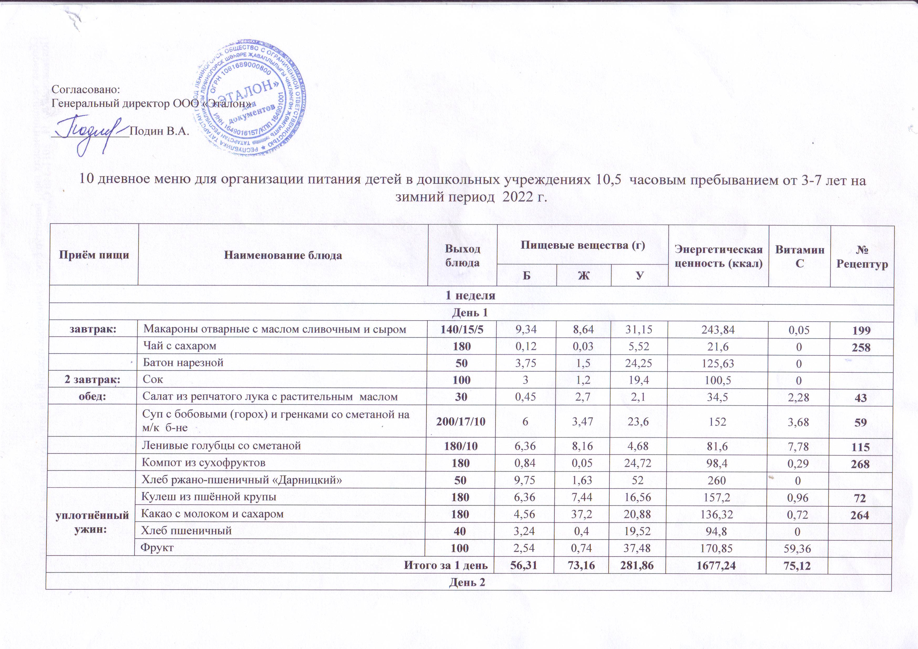

Примерное 10 дневное меню для организации питания детей в дошкольных учреждениях 10,5 часовым пребыванием от 3-7 лет на зимний период 2022 г.
Приём пищи | Наименование блюда | Выход блюда | Пищевые вещества (г) |  |  | Энергетическая ценность (ккал) | Витамин С | № Рецептур
Приём пищи | Наименование блюда | Выход блюда | Б | Ж | У | Энергетическая ценность (ккал) | Витамин С | № Рецептур
1 неделя
День 1
завтрак: | Макароны отварные с маслом сливочным и сыром | 140/15/5 | 9,34 | 8,64 | 31,15 | 243,84 | 0,05 | 199
 | Чай с сахаром | 180 | 0,12 | 0,03 | 5,52 | 21,6 | 0 | 258
 | Батон нарезной | 50 | 3,75 | 1,5 | 24,25 | 125,63 | 0
2 завтрак: | Сок | 100 | 3 | 1,2 | 19,4 | 100,5 | 0
обед: | Салат из репчатого лука с растительным маслом | 30 | 0,45 | 2,7 | 2,1 | 34,5 | 2,28 | 43
 | Суп с бобовыми (горох) и гренками со сметаной на м/к б-не | 200/17/10 | 6 | 3,47 | 23,6 | 152 | 3,68 | 59
 | Ленивые голубцы со сметаной | 180/10 | 6,36 | 8,16 | 4,68 | 81,6 | 7,78 | 115
 | Компот из сухофруктов | 180 | 0,84 | 0,05 | 24,72 | 98,4 | 0,29 | 268
 | Хлеб ржано-пшеничный «Дарницкий» | 50 | 9,75 | 1,63 | 52 | 260 | 0
уплотнённый ужин: | Кулеш из пшённой крупы | 180 | 6,36 | 7,44 | 16,56 | 157,2 | 0,96 | 72
уплотнённый ужин: | Какао с молоком и сахаром | 180 | 4,56 | 37,2 | 20,88 | 136,32 | 0,72 | 264
уплотнённый ужин: | Хлеб пшеничный | 40 | 3,24 | 0,4 | 19,52 | 94,8 | 0
уплотнённый ужин: | Фрукт | 100 | 2,54 | 0,74 | 37,48 | 170,85 | 59,36
Итого за 1 день |  |  | 56,31 | 73,16 | 281,86 | 1677,24 | 75,12
День 2
завтрак: | Каша геркулесовая молочная с маслом сливочным | 200/5 | 8,14 | 9,87 | 35,6 | 264 | 0,51 | 169
 | Кофейный напиток с молоком и сахаром | 180 | 2,52 | 2,52 | 13,2 | 84 | 0,63 | 262
 | Бутерброд с маслом сливочным | 50/7 | 3 | 10,75 | 18,25 | 182,5 | 0 | 1
2 завтрак: | Сок | 100 | 3 | 1,2 | 19,4 | 100,5 | 0
обед: | Салат из моркови с растительным маслом | 60 | 0,6 | 2,7 | 8,7 | 60 | 1,04 | 18
 | Рассольник ленинградский со сметаной на м/к бульоне | 200/10 | 1,74 | 4 | 12,4 | 94,67 | 5,36 | 50
 | Треугольник | 130 | 13 | 12,74 | 31,46 | 293,8 | 1,39 | 237
 | Компот из сухофруктов | 180 | 0,84 | 0,05 | 24,72 | 98,4 | 0,29 | 268
 | Хлеб ржано-пшеничный «Дарницкий» | 50 | 9,75 | 1,63 | 52 | 260 | 0
уплотнённый ужин | Фрукт | 100 | 2,54 | 0,74 | 37,48 | 170,85 | 59,36 | 0
уплотнённый ужин | Рыбные котлеты в сметанном соусе | 70 | 11,34 | 7,98 | 9,66 | 156,8 | 32,62 | 79
уплотнённый ужин | Рис рассыпчатый с маслом сливочным | 120 | 1,92 | 5,04 | 21,36 | 139,44 | 0 | 164
уплотнённый ужин | Чай с лимоном и сахаром | 180 | 0,12 | 0,04 | 5,64 | 22,8 | 1,01 | 260
уплотнённый ужин | Хлеб пшеничный | 40 | 3,24 | 0,4 | 19,52 | 94,8 | 0
Итого за 2 день |  |  | 61,75 | 59,66 | 309,39 | 2022,56 | 102,21
День 3
завтрак: | Каша "Дружба" (гречка + пшено) с маслом сливочным | 200/5 | 6,27 | 8,14 | 33,47 | 232 | 0,06 | 184
 | Какао с молоком с сахаром | 180 | 4,56 | 37,2 | 20,88 | 136,32 | 0,72 | 264
 | Бутерброд с сыром | 50/15 | 6,25 | 3,75 | 18,13 | 132,5 | 0,09 | 3
2 завтрак: | Сок | 100 | 3 | 1,2 | 19,4 | 100,5 | 0
обед: | Салат из свеклы с растительным маслом | 60 | 0,75 | 4,35 | 4,8 | 63 | 1,13 | 24
 | Щи из свежей капусты со сметаной | 200/10 | 9,07 | 8,8 | 24,8 | 221,47 | 26,67 | 49
 | Бефстроганов из говядины | 70/30 | 20,72 | 19,6 | 4,35 | 277,2 | 0,26 | 87
 | Каша перловая со сливочным маслом | 150 | 4,61 | 3,6 | 31,71 | 180 | 8,49 | 161
 | Компот из сухофруктов | 180 | 0,84 | 0,05 | 24,72 | 98,4 | 0,29 | 268
 | Хлеб ржано-пшеничный «Дарницкий» | 50 | 9,75 | 1,63 | 52 | 260 | 0
уплотненный ужин: | Королевская ватрушка со сметаной | 180/11 | 18 | 25,2 | 79,56 | 615,6 | 0,11 | 241
уплотненный ужин: | Чай с сахаром | 180 | 0,12 | 0,03 | 5,52 | 21,6 | 0 | 258
уплотненный ужин: | Фрукт | 100 | 2,54 | 0,74 | 37,48 | 170,85 | 59,36
Итого за 3 день |  |  | 86,48 | 114,29 | 356,82 | 2509,44 | 97,18
День 4
завтрак: | Каша пшеничная молочная с маслом сливочным | 200/5 | 7,47 | 8 | 36,54 | 241,34 | 0,54 | 182
 | Какао с молоком и сахаром | 180 | 4,56 | 37,2 | 20,88 | 136,32 | 0,72 | 264
 | Бутерброд с маслом сливочным | 50/5 | 3 | 10,75 | 18,25 | 182,5 | 0 | 1
2 завтрак: | Сок | 100 | 3 | 1,2 | 19,4 | 100,5 | 0
обед: | Салат "Витаминный" | 60 | 0,9 | 2,7 | 6,6 | 54 | 8,22 | 22
 | Суп лапша домашняя на курином бульоне | 180 | 2,04 | 3,12 | 9,48 | 74,7 | 0,44 | 62
 | Биточки куриные в сметанном соусе | 60/20 | 9 | 13 | 9,12 | 188,4 | 0,024 | 125
 | Картофельное пюре | 150 | 3 | 4,6 | 20,13 | 135,25 | 10,43 | 133
 | Компот из сухофруктов | 180 | 0,84 | 0,05 | 24,72 | 98,4 | 0,29 | 268
 | Хлеб ржано-пшеничный «Дарницкий» | 50 | 9,75 | 1,63 | 52 | 260 | 0
уплотненный ужин: | Рыба, запечённая в омлете | 170 | 47,04 | 32,59 | 8,79 | 518,5 | 2,02 | 76
уплотненный ужин: | Фрукты | 100 | 2,54 | 0,74 | 37,48 | 170,85 | 59,36
уплотненный ужин: | Чай с сахаром | 180 | 0,12 | 0,03 | 5,52 | 21,6 | 0 | 258
уплотненный ужин: | Хлеб пшеничный | 40 | 3,24 | 0,4 | 19,52 | 94,8 | 0
Итого за 4 день |  |  | 96,5 | 116,01 | 288,43 | 2277,16 | 82,044
День 5
завтрак: | Суп молочный с вермишелью | 200 | 6,6 | 8,2 | 26,1 | 205,1 | 0,8 | 74
 | Кофейный напиток с молоком с сахаром | 180 | 2,52 | 2,52 | 13,2 | 84 | 0,63 | 262
 | Булочка | 50 | 2,9 | 3,2 | 15,7 | 103 | 1,3
2 завтрак: | Сок | 100 | 3 | 1,2 | 19,4 | 100,5 | 0
обед: | Салат из свежей капусты | 60 | 1,4 | 2,7 | 6,3 | 55 | 13,67 | 5
 | Свекольник со сметаной на м/к бульоне | 200/10 | 1,6 | 4,14 | 11,87 | 90,67 | 5,56 | 64
 | Плов из говядины | 180 | 19,92 | 20,76 | 30,48 | 391,2 | 1,17 | 106
 | Компот из свежих фруктов | 180 | 0,12 | 0,12 | 14,6 | 56,4 | 1,44 | 269
 | Хлеб ржано-пшеничный «Дарницкий» | 50 | 9,75 | 1,63 | 52 | 260 | 0
уплотненный ужин: | Дучмаки с творогом | 100 | 15,74 | 12,14 | 28,8 | 289,34 | 0,14 | 243
уплотненный ужин: | Чай с сахаром с молоком | 180 | 1,31 | 1,32 | 7,44 | 45,6 | 0,23 | 259
уплотненный ужин: | Фрукт | 100 | 2,54 | 0,74 | 37,48 | 170,85 | 59,36
уплотненный ужин: | Йогурт питьевой | 180 | 4,92 | 5,52 | 7,68 | 98,4 | 0,94
Итого за 5 день |  |  | 72,32 | 64,19 | 271,05 | 1950,06 | 85,24
2 неделя
День 1
завтрак: | Плов с изюмом | 160 | 3,78 | 15,43 | 42,63 | 326,4 | 1,4 | 191
 | Чай с сахаром | 180 | 0,12 | 0,03 | 5,52 | 21,6 | 0 | 258
 | Батон нарезной | 50 | 3,75 | 1,5 | 24,25 | 125,63 | 0
2 завтрак: | Сок | 100 | 3 | 1,2 | 19,4 | 100,5 | 0
обед: | Салат из репчатого лука с растительным маслом | 30 | 0,81 | 1,53 | 0,78 | 20,1 | 1,8 | 20
 | Рассольник домашний со сметаной | 200/10 | 1,74 | 4 | 10,94 | 88 | 8,4 | 53
 | Котлета говяжья | 70/7 | 10,92 | 15,12 | 11,62 | 228,2 | 0,07 | 92
 | Макароны отварные с маслом сливочным | 140/7 | 5,02 | 3,97 | 31,15 | 183,17 | 0 | 197
 | Компот из свежих фруктов | 180 | 0,12 | 0,12 | 14,6 | 56,4 | 1,44 | 269
 | Хлеб ржано-пшеничный «Дарницкий» | 50 | 9,75 | 1,63 | 52 | 260 | 0
уплотненный ужин: | Кондитерское изделие | 40 | 4,8 | 1,5 | 71,1 | 325 | 0
уплотненный ужин: | Омлет натуральный | 140/5 | 12,37 | 18,2 | 2,1 | 221,67 | 0,03 | 203
уплотненный ужин: | Напиток из шиповника с сахаром | 180 | 0,6 | 0,24 | 24,24 | 99,6 | 72 | 273
уплотненный ужин: | Хлеб пшеничный | 40 | 3,24 | 0,4 | 19,52 | 94,8 | 0
Итого за 1 день |  |  | 60,02 | 64,87 | 329,85 | 2151,07 | 85,14
День 2
завтрак | Каша ячневая молочная с маслом сливочным | 200/5 | 7,07 | 7,6 | 36,8 | 245,34 | 0,5 | 171
 | Кофейный напиток с молоком и сахаром | 180 | 2,52 | 2,52 | 13,2 | 84 | 0,63 | 262
 | Бутерброд с сыром | 50/15 | 6,25 | 3,75 | 18,13 | 132,5 | 0,09 | 3
2 завтрак: | Сок | 100 | 3 | 1,2 | 19,4 | 100,5 | 0
обед | Салат из свежей капусты | 60 | 1,4 | 2,7 | 6,3 | 55 | 13,67 | 5
 | Суп картофельный с клецками на курином бульоне | 200 | 1,6 | 2,4 | 11,6 | 74,67 | 5,28 | 58
 | Цыплята отварные порционные | 70 | 16,1 | 13,58 | 0,28 | 187,6 | 0,62 | 122
 | Гороховое пюре с маслом сливочным | 120/5 | 11,76 | 4,08 | 26,52 | 192 | 0 | 156
 | Компот из сухофруктов | 180 | 0,84 | 0,05 | 24,72 | 98,4 | 0,29 | 268
 | Хлеб ржано-пшеничный «Дарницкий» | 50 | 9,75 | 1,63 | 52 | 260 | 0
уплотненный ужин: | Кондитерское изделие | 25 | 4,8 | 1,5 | 71,1 | 325 | 112,5
уплотненный ужин: | Сырники из творога с шоколадным соусом | 110/20 | 21,32 | 16,64 | 28,47 | 350,49 | 0,28 | 209
уплотненный ужин: | Чай с молоком | 180 | 1,32 | 1,32 | 7,44 | 45,6 | 0,23 | 259
уплотненный ужин: | Фрукт | 100 | 2,54 | 0,74 | 37,48 | 170,85 | 59,36
Итого за 2 день |  |  | 90,27 | 59,71 | 353,44 | 2321,95 | 193,45
День 3
завтрак | Каша гречневая молочная со сл. маслом | 200/5 | 8,16 | 8,04 | 33,36 | 240 | 0,46 | 170
 | Какао с молоком с сахаром | 180 | 4,56 | 37,2 | 20,88 | 136,32 | 0,72 | 264
 | Бутерброд с маслом | 50/7 | 3 | 10,75 | 18,25 | 182,5 | 0 | 1
2 завтрак: | Сок | 100 | 3 | 1,2 | 19,4 | 100,5 | 0
обед | Салат из моркови с растительным маслом | 60 | 0,6 | 2,7 | 8,7 | 60 | 1,04 | 18
 | Борщ со свежей капустой и картофелем со сметаной на м/к б-не | 200/10 | 9,07 | 9,34 | 33,87 | 262,94 | 20 | 52
 | Запеканка картофельная с мясом | 200/7 | 13,56 | 14,12 | 22,45 | 272 | 11,45 | 109
 | Компот из свежих фруктов | 180 | 0,84 | 0,05 | 24,72 | 98,4 | 0,29 | 269
 | Хлеб ржано-пшеничный «Дарницкий» | 50 | 9,75 | 1,63 | 52 | 260 | 0
уплотненный ужин: | Фрукт | 100 | 2,54 | 0,74 | 37,48 | 170,85 | 59,36 | 0
уплотненный ужин: | Рыба, тушенная с овощами в сметанном соусе | 70/50 | 18,41 | 8,95 | 3,64 | 168,53 | 1,87 | 75
уплотненный ужин: | Каша перловая с маслом сливочным | 150 | 4,61 | 3,6 | 31,71 | 180 | 8,49 | 161
уплотненный ужин: | Чай с сахаром и лимоном | 180/5/7 | 0,12 | 0,04 | 5,64 | 22,8 | 1,01 | 260
уплотненный ужин: | Хлеб пшеничный | 40 | 3,24 | 0,4 | 19,52 | 94,8 | 0 | 0
Итого за 3 день |  |  | 81,46 | 98,76 | 331,62 | 2249,64 | 104,69
День 4
завтрак | Каша пшенная молочная с маслом сливочным | 200/5 | 7,47 | 8,8 | 35,2 | 249,34 | 0,54 | 181
 | Кофейный напиток с молоком и сахаром | 180 | 2,52 | 2,52 | 13,2 | 84 | 0,63 | 262
 | Бутерброд с сыром | 50/15 | 6,25 | 3,75 | 18,13 | 132,5 | 0,09 | 3
2 завтрак: | Сок | 100 | 3 | 1,2 | 19,4 | 100,5 | 0
обед: | Салат из свеклы с растительным маслом | 60 | 0,75 | 4,35 | 4,8 | 63 | 1,13 | 24
 | Суп "Свекольник" со сметаной | 200/10 | 1,6 | 4,14 | 11,87 | 90,67 | 5,56 | 64
 | Вак беляш | 150 | 17,1 | 16,8 | 35,7 | 158,31 | 4,18 | 238
 | Компот из сухофруктов | 180 | 0,84 | 0,05 | 24,72 | 98,4 | 0,29 | 268
 | Хлеб ржано-пшеничный «Дарницкий» | 50 | 9,75 | 1,63 | 52 | 260 | 0
уплотненный ужин: | Запеканка из творога с повидлом | 130/20 | 23,73 | 17,12 | 29,9 | 396,42 | 0,47 | 207
уплотненный ужин: | Чай с сахаром | 180 | 0,12 | 0,03 | 5,52 | 21,6 | 0 | 258
уплотненный ужин: | Фрукт | 100 | 2,54 | 0,74 | 37,48 | 170,85 | 59,36
Итого за 4 день |  |  | 75,67 | 61,13 | 287,92 | 1825,59 | 72,25
День 5
завтрак | Каша манная молочная с маслом сливочным | 200/5 | 4 | 7,87 | 23,47 | 187 | 0,55 | 177
 | Какао с молоком и сахаром | 180 | 4,56 | 37,2 | 20,88 | 136,32 | 0,72 | 264
 | Бутерброд с маслом сливочным | 50/5 | 3 | 10,75 | 18,25 | 18,25 | 0 | 1
2 завтрак: | Сок | 100 | 3 | 1,2 | 19,4 | 100,5 | 0
обед | Салат из свеклы с растительным маслом | 60 | 0,75 | 4,35 | 4,8 | 63 | 1,13 | 24
 | Суп картофельный с вермишелью | 200 | 2,14 | 2 | 15,007 | 89,34 | 5,28 | 55
 | Овощное рагу с говядиной | 200 | 18,27 | 19,74 | 15,34 | 312 | 10,96 | 114
 | Компот из сухофруктов | 180 | 0,84 | 0,05 | 24,72 | 98,4 | 0,29 | 268
 | Хлеб ржано-пшеничный «Дарницкий» | 50 | 9,75 | 1,63 | 52 | 260 | 0
уплотненный ужин: | Тефтели рыбные в томат соусе | 110/30 | 17 | 14 | 19,36 | 280,13 | 4,16 | 81
уплотненный ужин: | Хлеб пшеничный | 40 | 3,24 | 0,4 | 19,52 | 94,8 | 0 | 0
уплотненный ужин: | Чай с сахаром | 180 | 0,12 | 0,03 | 5,52 | 21,6 | 0 | 258
уплотненный ужин: | Фрукт |  | 2,54 | 0,74 | 37,48 | 170,85 | 59,36
Итого за 5 день |  |  | 66,67 | 99,22 | 238,26 | 1661,34 | 23,09
Итого за весь период |  |  | 747,45 | 811,00 | 3048,64 | 20646,05 | 920,414
Среднее значение за период |  |  | 74,75 | 81,10 | 304,86 | 2064,05 | 92,04
При составлении меню использован сборник технологических нормативов, рецептур блюд и кулинарных изделий для предприятий общественного питания при дошкольных учреждениях, под редакцией ИП Поляковский Ю. И. 2011-340 стр., г. Уфа:

